Внешний курс. Раздел - 1

Выполнение внешнего курса. Основы Linux. Раздел 1

Сокирка Анна Константиновна

Содержание

# 1 Цель работы

Получить общее представление о системе Linux и её базовых возможностях.

# 2 Задание

Пройти все предложенные тесты и упражнения в первом разделе курса.

# 3 Выполнение лабораторной работы

## 3.1 Раздел 1.1

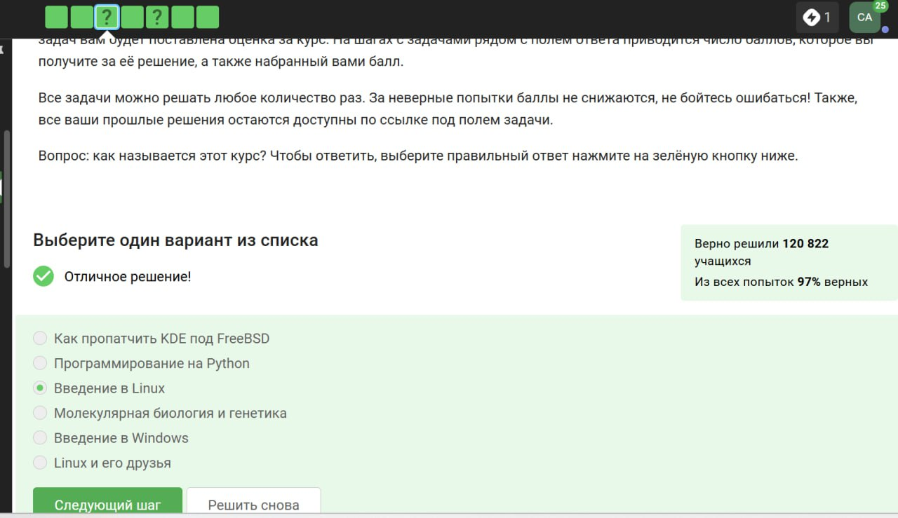

Рис. 1: Базовые операции

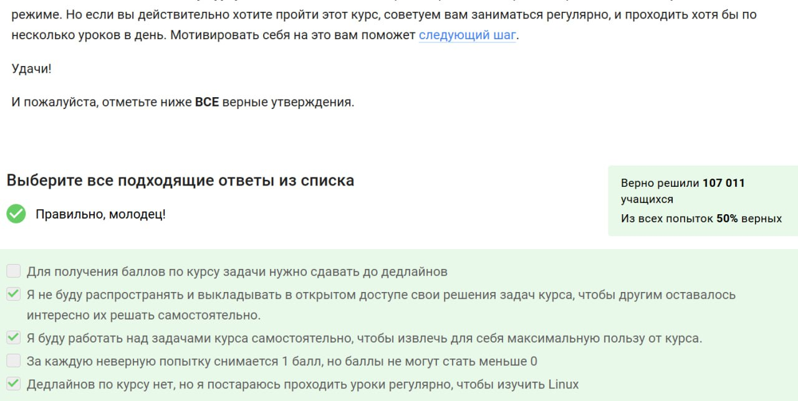

Рис. 2: Настройка окружения

Задания из этого раздела выполняются автоматически и не требуют отдельного пояснения.

## 3.2 Раздел 1.2

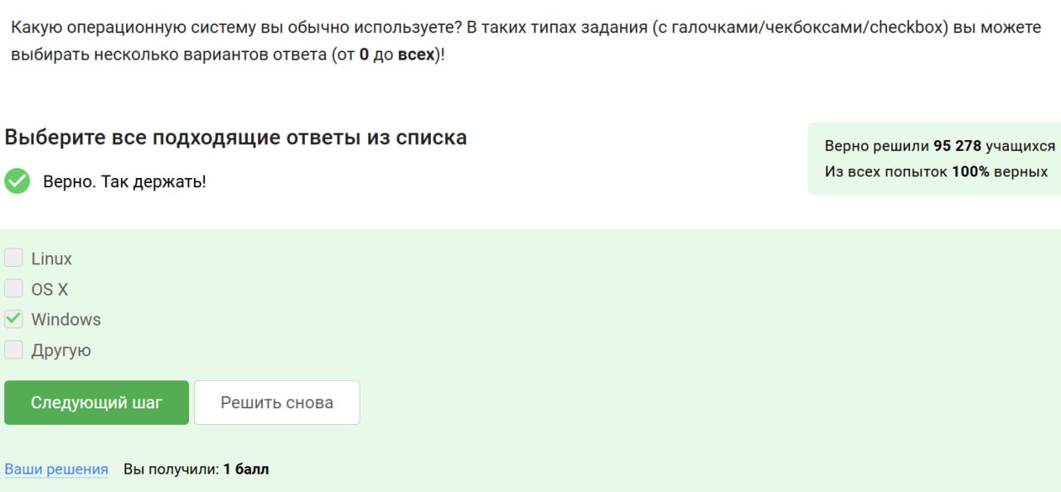

Рис. 3: Использование операционных систем

Даже изучая Linux, пользователи могут применять другие ОС — например, запускать Linux в виртуальной машине из-под Windows.

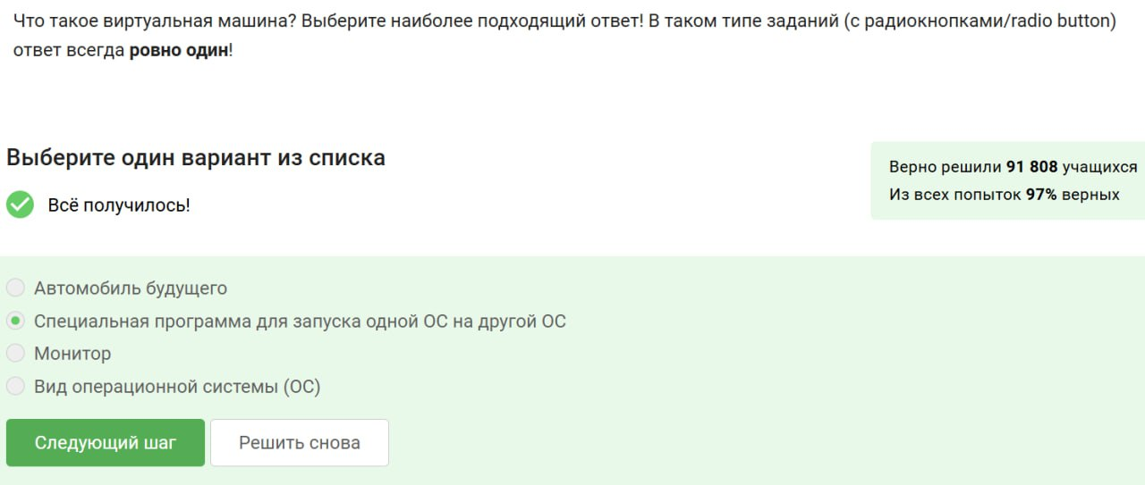

Рис. 4: Определение виртуальной машины

Данный ответ полностью соответствует понятию виртуальной машины. Остальные утверждения не имеют смысла в данном контексте.

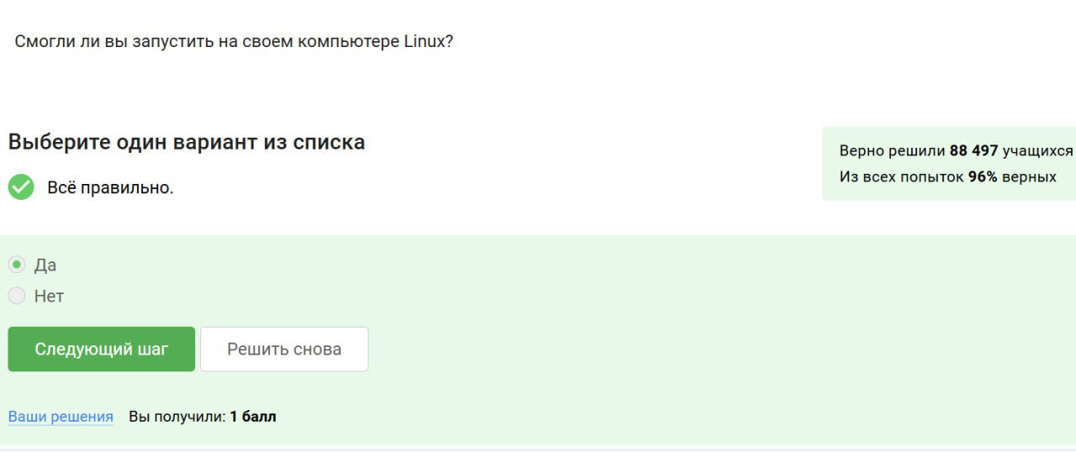

Рис. 5: Подтверждение запуска Linux

Корректный запуск Linux-среды свидетельствует об успешном выполнении необходимых действий.

## 3.3 Раздел 1.3

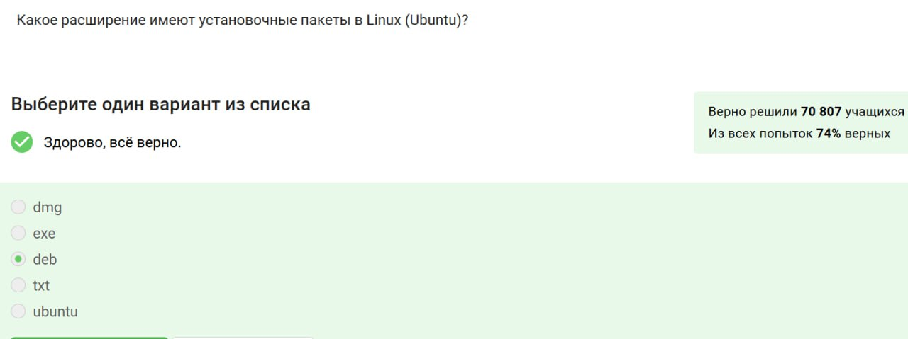

Рис. 6: Форматы пакетов

Пакеты .deb характерны для Ubuntu. Остальные расширения относятся к другим ОС или не применимы.

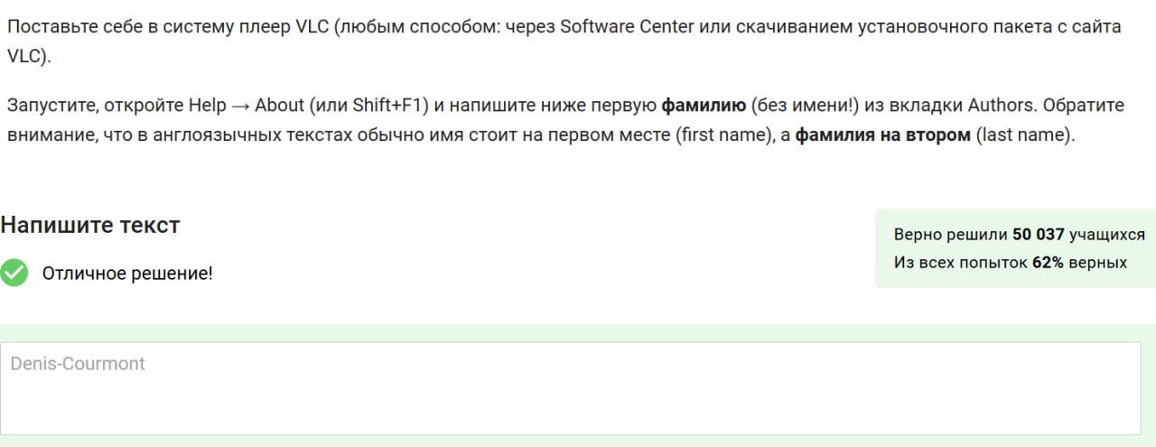

Рис. 7: Информация о разработчике

Фамилия разработчика была найдена в разделе Authors программы VLC, как требовалось.

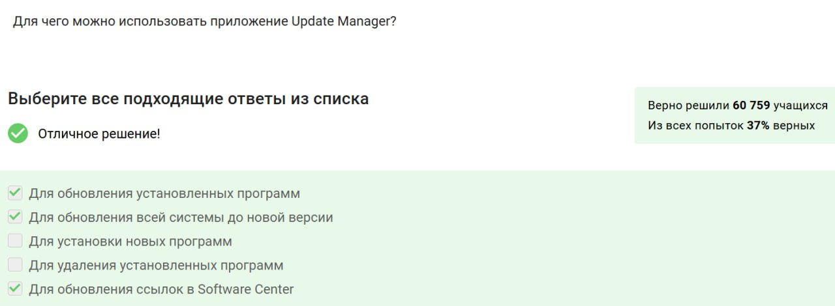

Рис. 8: Назначение Update Manager

Update Manager отвечает за установку обновлений — установка новых программ осуществляется через Software Center.

## 3.4 Раздел 1.4

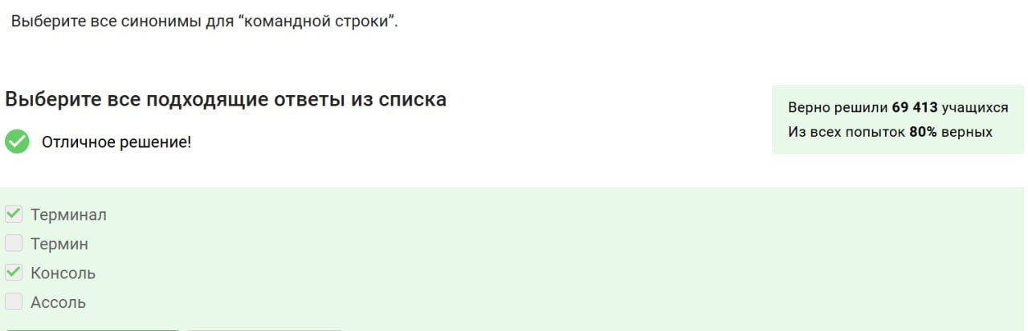

Рис. 9: Термины для командной строки

В Linux термины “консоль” и “терминал” — синонимичны, в отличие от прочих вымышленных слов.

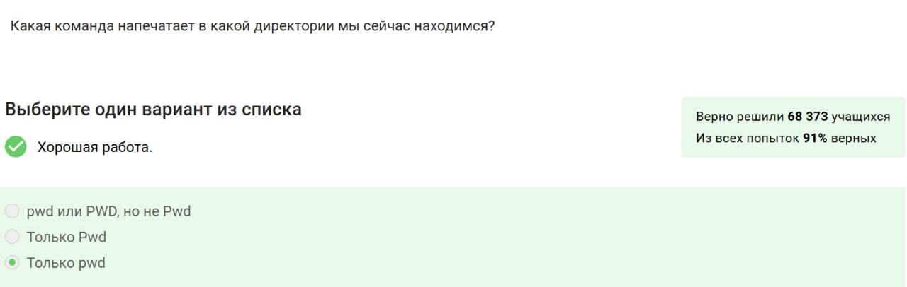

Рис. 10: Команда pwd

Команда pwd выводит путь к текущей директории. Важно использовать правильный регистр.

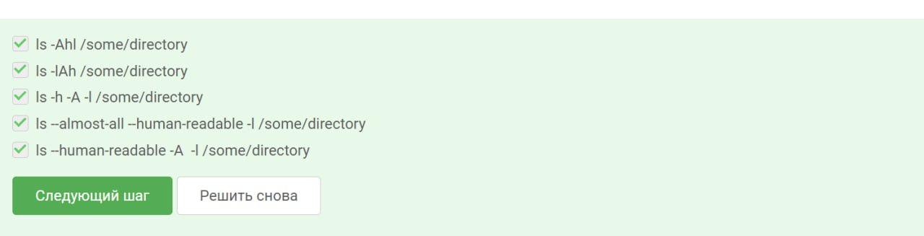

Рис. 11: Комбинация опций ls

Комбинированные опции позволяют отобразить скрытые файлы, размер в удобной форме и полную информацию о файлах.

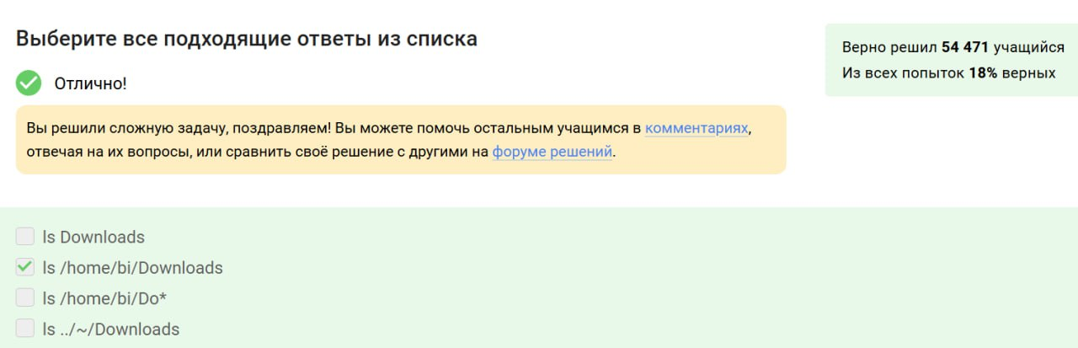

Рис. 12: Навигация по директориям

Здесь продемонстрирован переход в папку Downloads с использованием относительного пути.

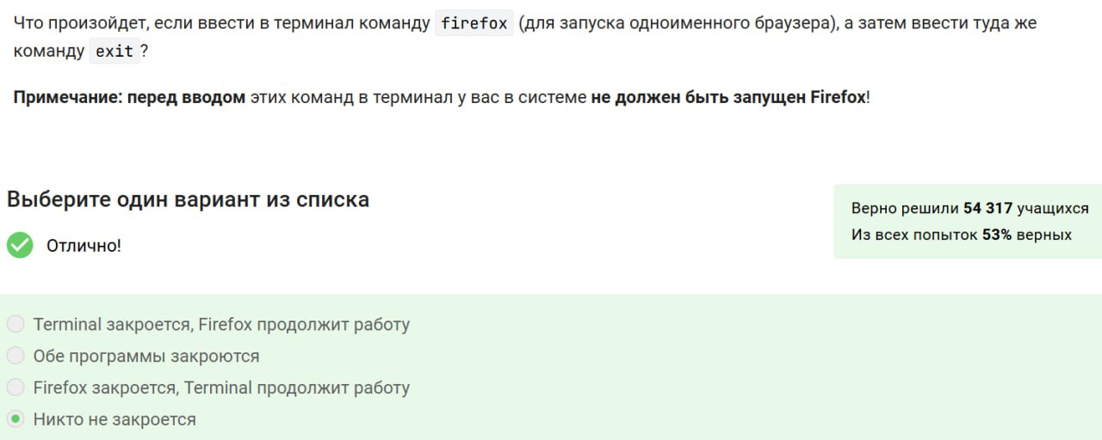

Рис. 13: Рекурсивное удаление

Удаление каталога и его содержимого происходит при помощи команды rm -r.

## 3.5 Раздел 1.5

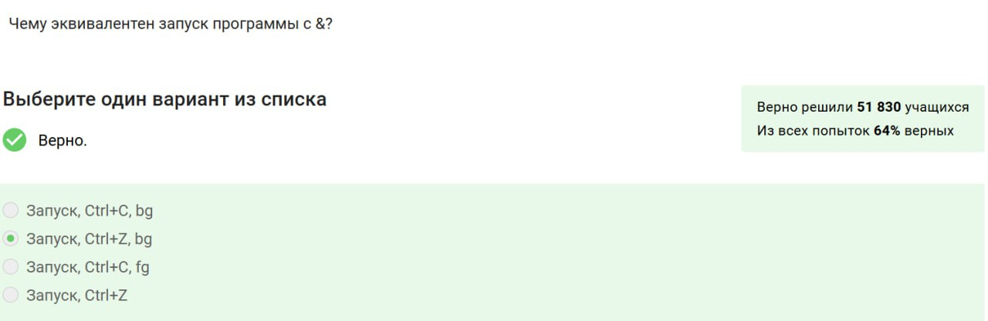

Рис. 14: Работа процессов

Выход из терминала не завершает процессы, запущенные в фоне (например, Firefox).

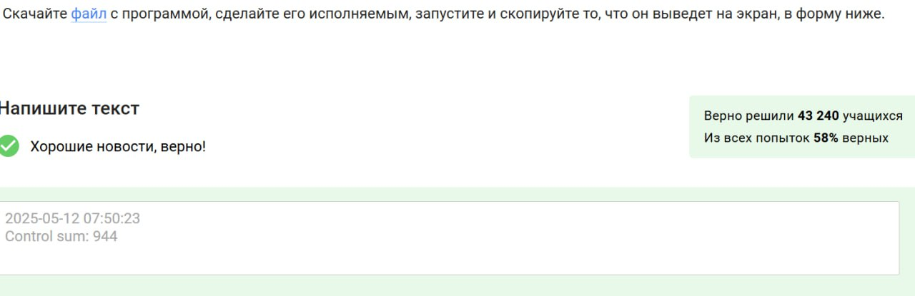

Рис. 15: Управление процессами

Комбинация Ctrl+Z и последующая команда bg позволяет продолжить выполнение процесса в фоновом режиме.

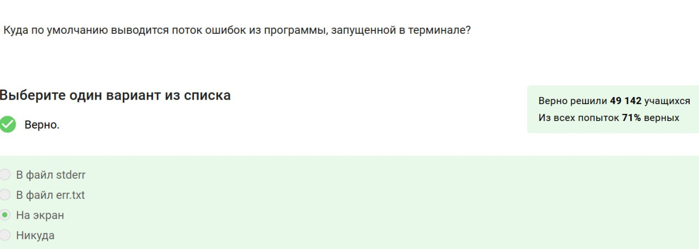

Рис. 16: Вывод исполняемого файла

Результат работы исполняемого файла был корректно выведен и зафиксирован.

## 3.6 Раздел 1.6

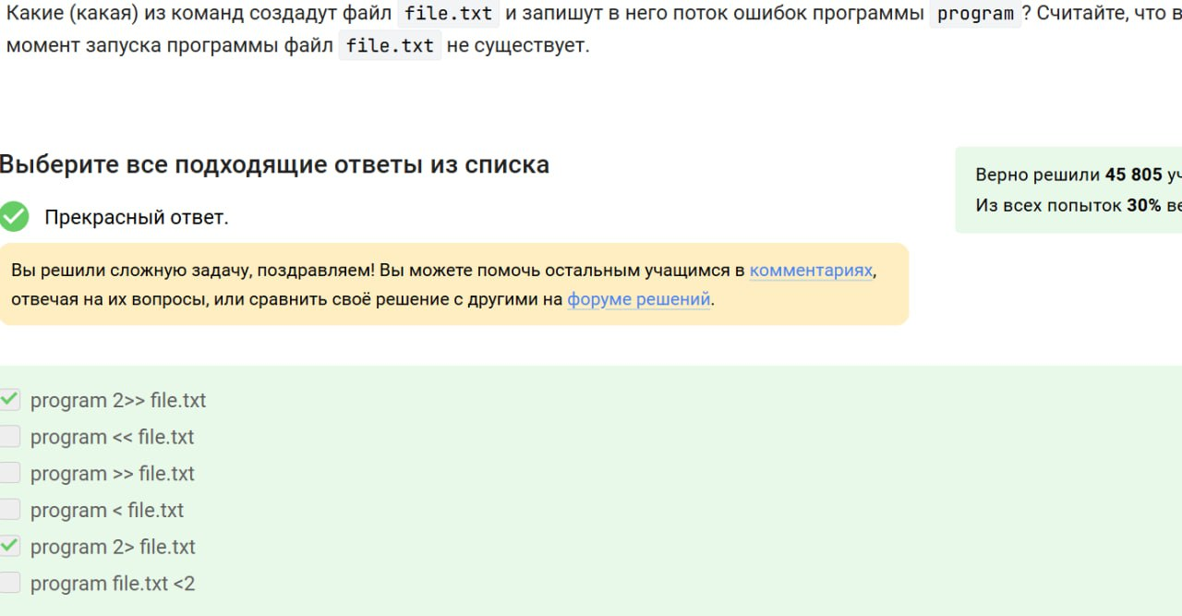

Рис. 17: Поток ошибок stderr

Ошибки по умолчанию отображаются в терминале, если не перенаправлены специально.

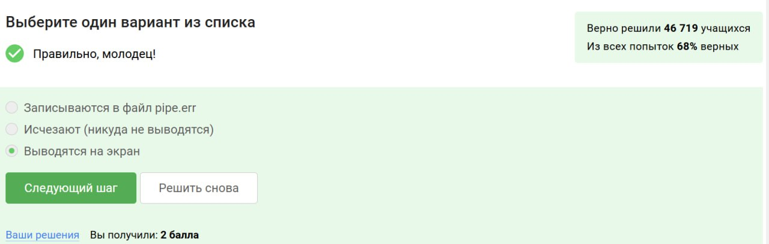

Рис. 18: Перенаправление stderr

Команда 2> направляет ошибки в указанный файл, при этом файл создаётся автоматически.

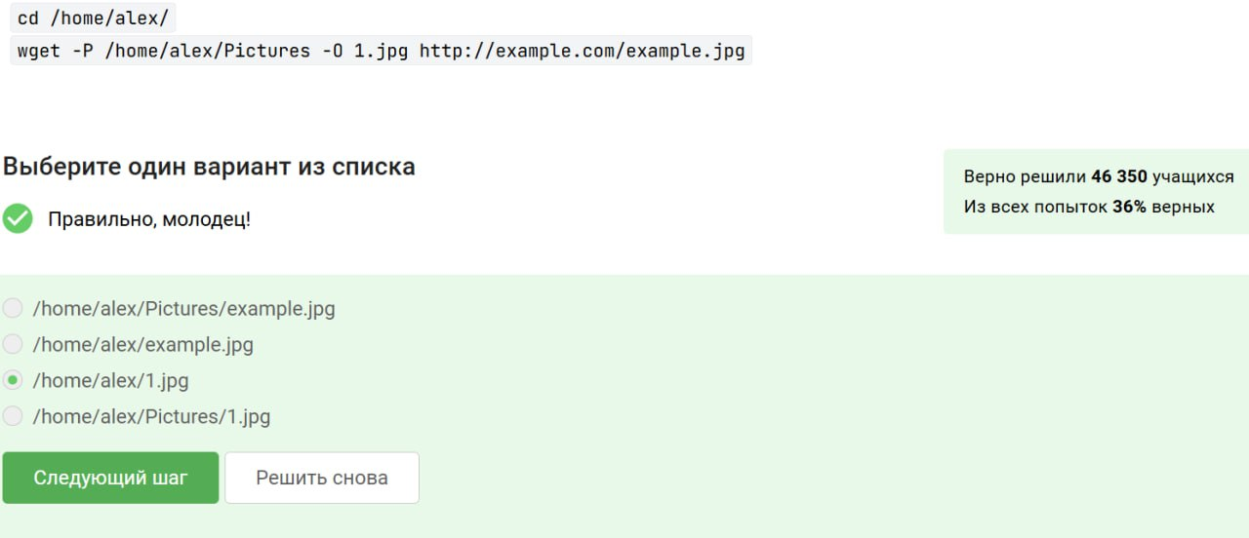

Рис. 19: Ошибки в конвейере

Ошибочные сообщения в пайплайне не обрабатываются следующими командами и выводятся отдельно.

## 3.7 Раздел 1.7

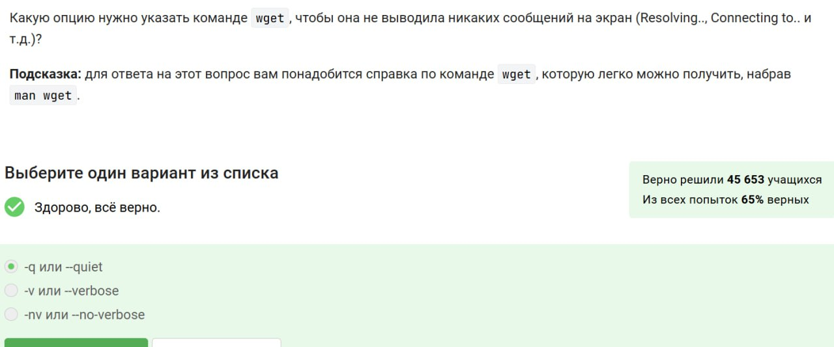

Рис. 20: Опции wget -O и -P

Опции позволяют задать имя сохраняемого файла и директорию назначения.

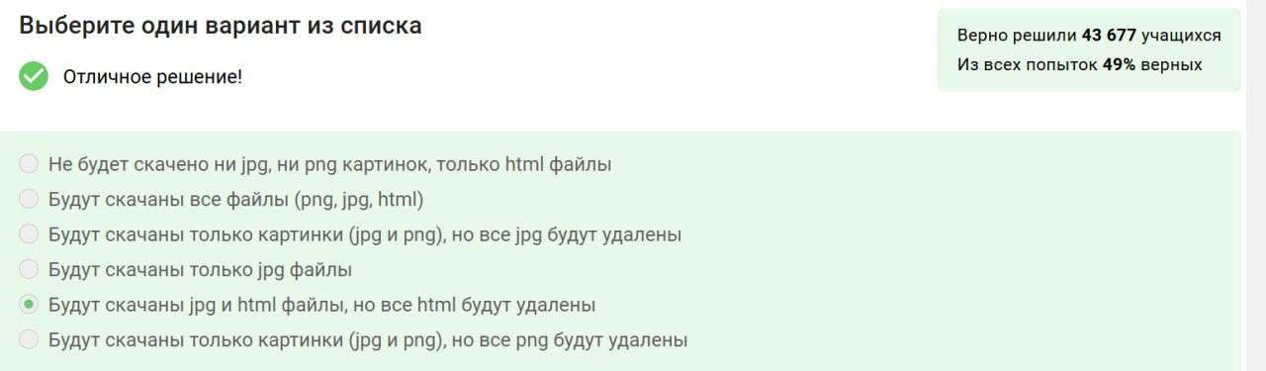

Рис. 21: Тихий режим wget

Опция -q отключает вывод служебной информации при загрузке.

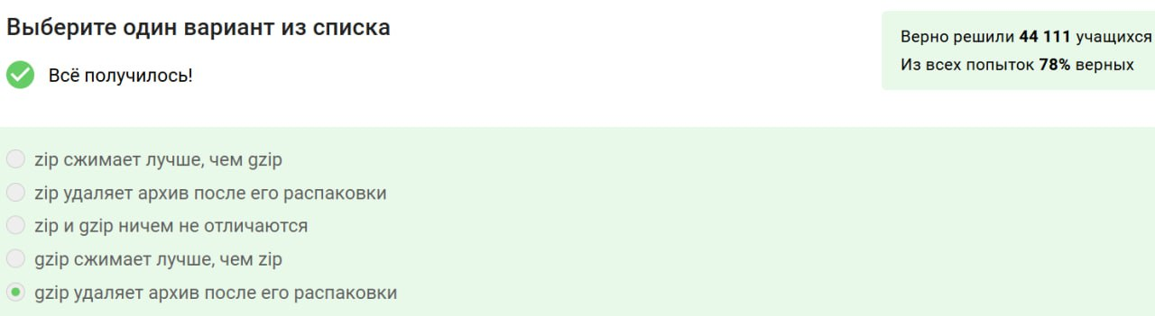

Рис. 22: Фильтрация по расширению

Команда загружает только те файлы, которые соответствуют заданному расширению .jpg.

## 3.8 Раздел 1.8

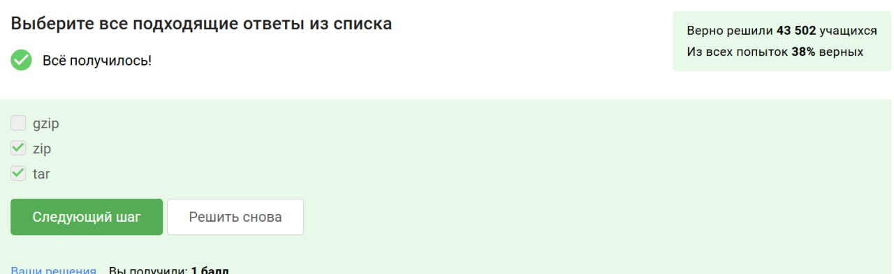

Рис. 23: Сравнение gzip и zip

Файлы, сжатые с помощью gzip, по умолчанию заменяют оригинал — в отличие от zip-архивов.

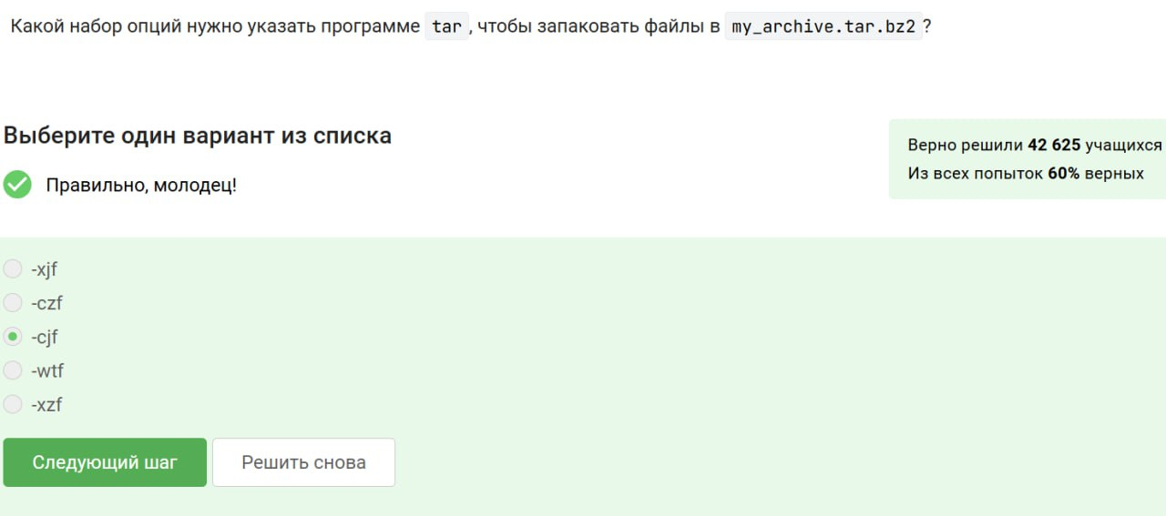

Рис. 24: Архивация директорий

Для упаковки целых директорий подходят tar и zip. Формат gzip не обладает такой возможностью.

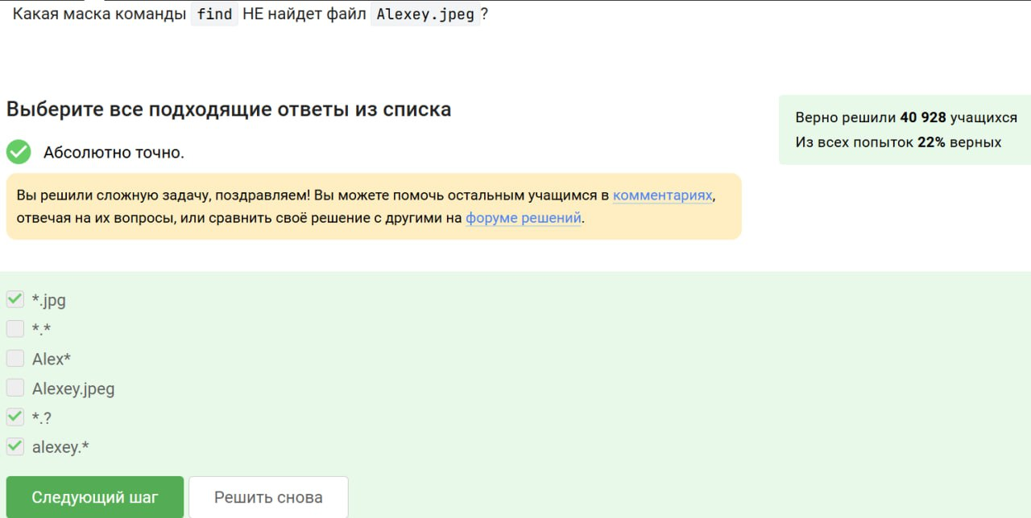

Рис. 25: Создание tar.bz2

Архив .tar.bz2 создается с помощью ключей c, j и f — для создания, сжатия через bzip2 и указания имени файла.

## 3.9 Раздел 1.9

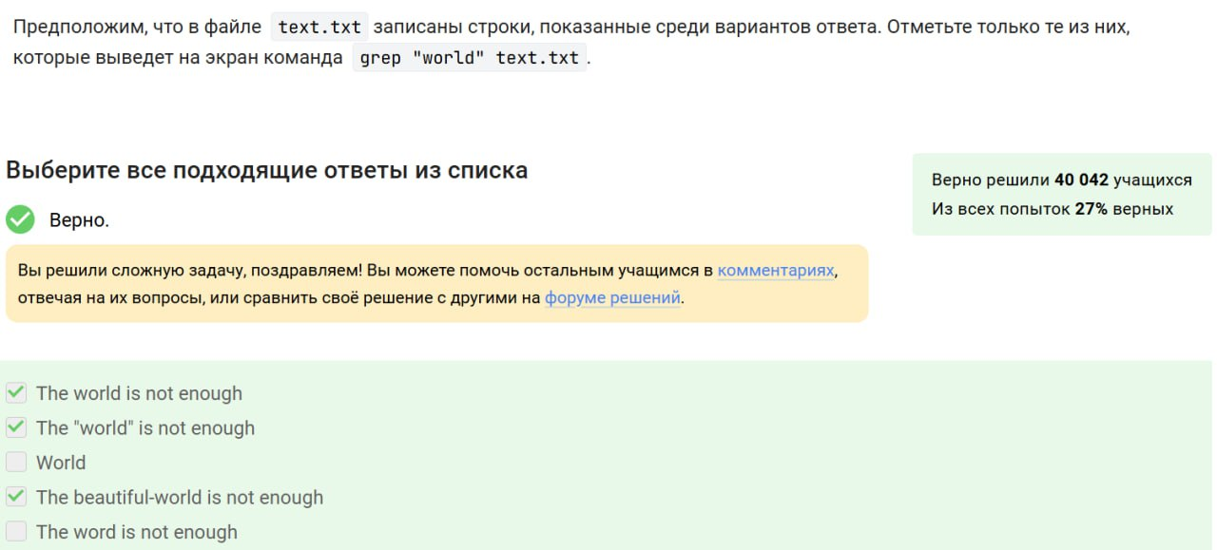

Рис. 26: Маски файлов

Примеры масок охватывают имя файла и его расширение, учитывая разные варианты регистра.

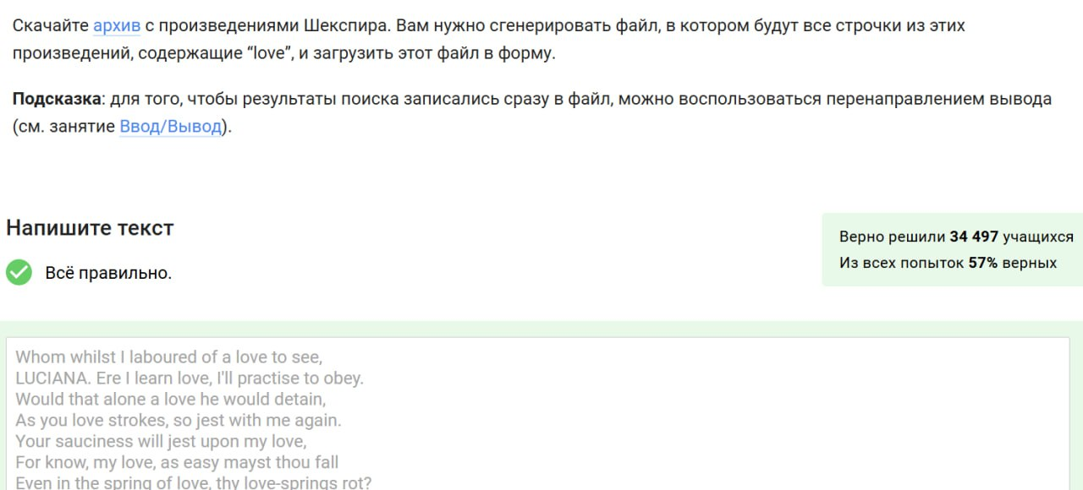

Рис. 27: Чувствительный поиск grep

Поиск с помощью grep чувствителен к регистру, поэтому отображаются только строки, содержащие “world” в нужной форме.

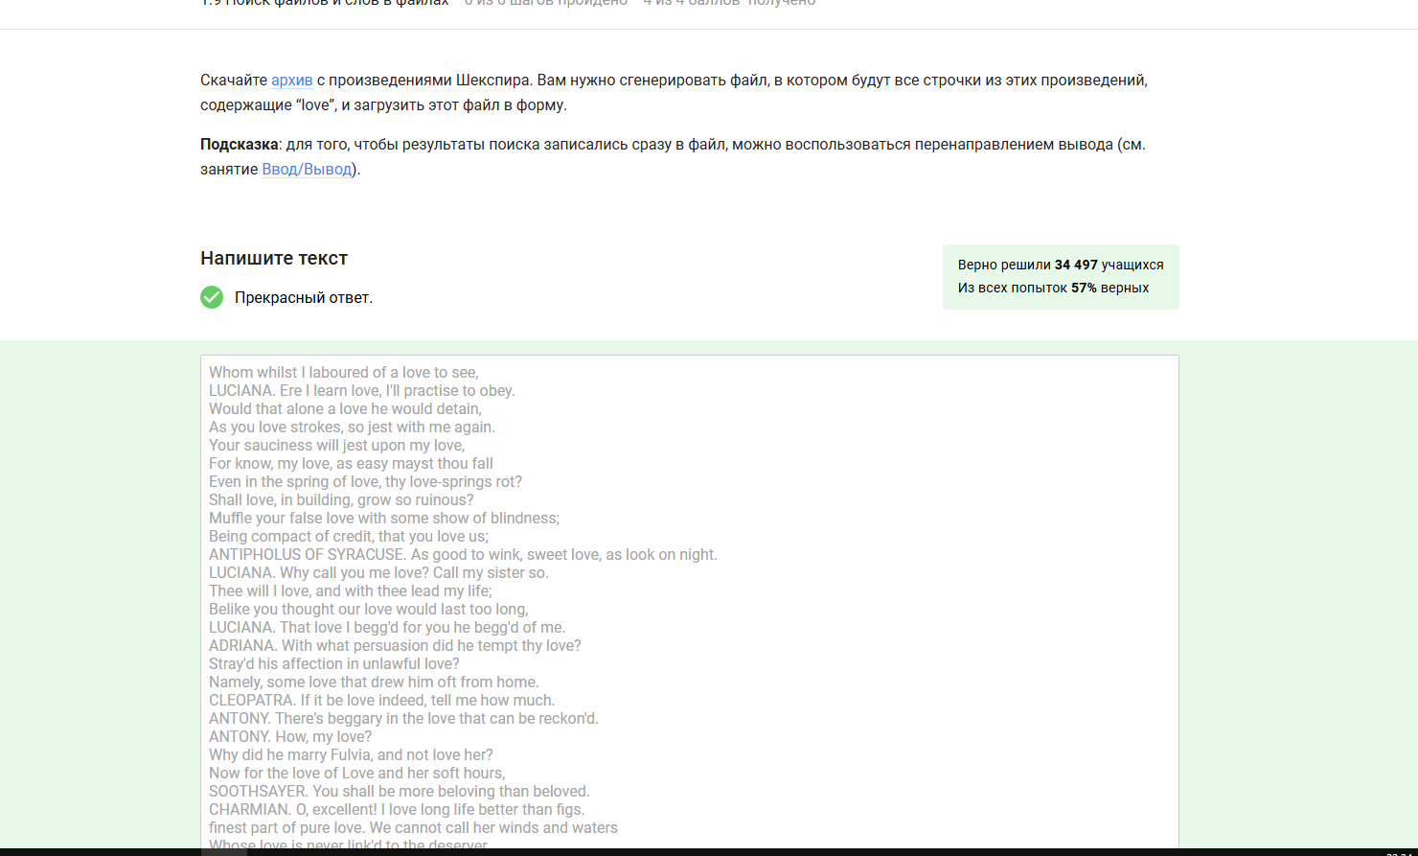

Рис. 28: Перенаправление вывода grep

Результат поиска grep "love" перенаправляется в файл — это часть задания по работе с выводом.

# 4 Выводы

Я прошла и изучила первый раздел курса по Linux на платформе Stepik.